INTERZUM GUANGZHOU
Guangzhou Ofis Mobilya ve Mobilya Üretimi İş Gezisi



Guangzhou’da düzenlenen Uluslararası Ofis Mobilya ve Mobilya Üretimi Fuarı konusunda en önemli ve en kapsamlı fuarıdır. CIFF Ofis ve Interzum fuarına dünyanın her yerinden birçok katılımcı iştirak etmektedir. Sizler de yabancı pazarlardaki payınızı artırmak istiyorsanız, sektöründeki son gelişmeleri yerinde görme imkanı yaratan bu dünya fuarını mutlaka ziyaret ediniz.

28 – 31 Mart 2025 / ÇİN – Guangzhou
fuarda sergilenecek ana konular … 2 fuar bir arada
1 - Ofis Mobilyaları, Ofis Oturma, kitap Raflar, Ofis Masası / Tablo, güvenli Kabine, bölme, depolama Birimi, Bölme Duvar, Dolaplar dolum, Ofis Aksesuarları, Diğerleri, lütfen belirtin Otel Mobilyaları, Otel Mobilyaları, şilte, Restoran Mobilya, kanepe, Bar Sandalye & Masa, ticari Mobilya, Kamu Mobilya (Havalimanı Mobilya, Tiyatro / Oditoryum Mobilyaları), kamu Oturma, okul Mobilyaları, Laboratuvar Mobilyaları vb…

2 - Mobilya Üretimi için Malzeme ve Bileşenler, Döşemelik ve yatakları için Makine, Malzeme ve Bileşenleri, Makine, Malzeme ve İç İşleri Bileşenleri, Ağaç İşleme ve Mobilya Üretimi için Makina ve Yardımcı Makineleri



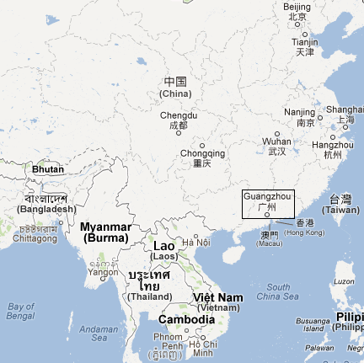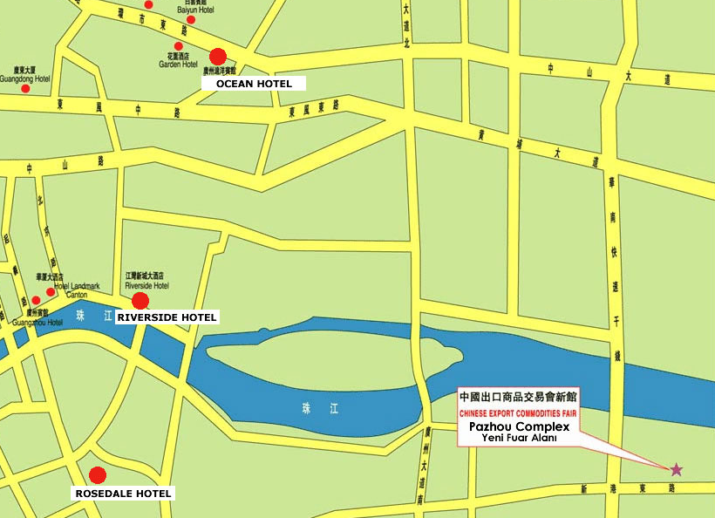

Guangzhou Ofis Mobilya ve Mobilya Üretimi İş Gezisi

Program 1 : 6 gece – 7 gün THY uçuşu ile 27 - 31 Mart 2025

26 Mart 22:30’de İstanbul Havalimanı Dış Hatlar gidiş terminali Gürtour Travel Agency kontuarı önünde buluşma.

27 Mart 01:55’te TK 72 seferi ile Guangzhou’ya hareket, 16:35 Guangzhou’ ya varış.
4 gece konaklayacağımız otele yerleşme ve otelde geceleme.

28-30 Mart Sabah kahvaltısı ve fuar ziyareti ( Guangzhou / Fuar Alanını ziyaret )

31 Mart Otelden ayrılış günü
Sabah kahvaltısı ve fuar ziyareti. 19:00’de özel aracımız ile havaalanına transfer, bilet ve bagaj işlemlerinden sonra TK 73 seferi ile 23:15’da İstanbul’a hareket.

01 Nisan 06:00 İstanbul’a varış ve tur sonu.

Program 2: 7 gece - 8 gün Thai Airways uçuşu ile 26 Mart - 01 Nisan 2025

26 Mart 13:30’de Istanbul Havalimanı Dış Hatlar gidiş terminali Gürtour Travel kontuarı önünde buluşma. 16:30’da TG901 seferi ile Bangkok’a hareket

27 Mart 05:35’de Bangkok’a varış. 09:40’da TG668 seferi ile Guangzhou’ya hareket, 13:20 Guangzhou’ya varış. Özel aracımız ile Guangzhou’da 5 gece konaklayacağımız 5* Baiyun Hotel’e yerleşme ve otelde geceleme.

28-31 Mart Sabah kahvaltısı ve fuar ziyareti ( Guangzhou / Fuar Alanını ziyaret )

01 Nisan Otelden ayrılış günü.
Sabah kahvaltısı ve 10:30’da özel aracımız ile havaalanına transfer, bilet ve bagaj işlemlerinden sonra TG669 seferi ile 14:50’de Bangkok’a hareket. 17:10 Bangkok’a varış. 23:45’te TG900 seferi ile Istanbul’a hareket

02 Nisan 06:05 İstanbul’a varış ve tur sonu.

Program 3 : 7 gece – 8 gün China Southern ile 26 Mart - 02 Nisan 2025

26 Mart 12:30’de İstanbul Havalimanı Dış Hatlar gidiş terminali Gürtour Travel Agency kontuarı önünde buluşma. 15:55’ te CZ8066 seferi ile Guangzhou’ya hareket.

27 Mart 07:15 Guangzhou’ya varış. Özel aracımız ile Guangzhou’da 5 gece konaklayacağımız otele yerleşme ve otelde geceleme.

28-31 Mart Sabah kahvaltısı ve fuar ziyareti ( Guangzhou / Fuar Alanını ziyaret )

01 Mart Otelden ayrılış günü
Sabah kahvaltısı, serbest zaman. 20:00’de özel aracımız ile havaalanına transfer, bilet ve bagaj işlemlerinden sonra

01 Nisan 00:10’da CZ8065 seferi ile İstanbul’a hareket. 06:00 İstanbul’a varış ve tur sonu.

Ücrete Dâhil Olan Hizmetler
1- Belirtilen havayolu ile gidiş – dönüş ekonomi sınıfı uçak bileti
2- Havaalanı vergileri ve sigorta
3- Belirtilen otellerde oda & kahvaltı konaklama
4- Tek girişli Grup Çin vizesi
5- Havaalanı / Hotel / Havaalanı transferleri
6- Seyahat suresince gecerli seyahat sigortası güvence paketi
7- İpad çantası, fuar seyahat kiti (Bagaj etiketi, blok defter, kalem, seyahat edilecek ülke rehberi )
8- GÜRTOUR TRAVEL AGENCY asistanlık hizmeti

Fiyata Dâhil Olmayan Hizmetler
1- Yurt dışı çıkış harcı
2- 30 kg. aşan bagaj ücretleri
3- Şahsi tercümanlık hizmeti : 150,-USD
4- Otelde Kişisel harcamalar ( öğle ve akşam yemekleri vb.)
5- Çin içerisinde her türlü rezervasyon değişikliği
6- Guangzhou’da ekstra otel konaklaması

TUR KAYIT FORMU
Guangzhou Ofis Mobilya ve Mobilya Üretimi İş Gezisi
Nakit Tur Bedelleri : Euro
Program 1  THY ile |  | THY ile 27 - 31 Mart ( 6 gece - 7 gün ) IST – Guangzhou - IST  4 gece ( 5* Baiyun Hotel ) Guangzhou |  |  | İki kişilik odada kişibaşı: 2995 € -  Tek kişilik oda farkı : 445 € -
Program 2  Thai Airways |  | TG ile 26 Mart - 01 Nisan ( 7 gece - 8 gün ) IST-BKK -Guangzhou–BKK-IST  5 gece ( 5* Baiyun Hotel ) Guangzhou |  |  | İki kişilik odada kişibaşı: 2695 € -  Tek kişilik oda farkı : 495 € -
Program 3  China Southern |  | CZ ile 26 Mart - 02 Nisan ( 7 gece - 8 gün ) IST – Guangzhou - IST  5 gece ( 5* Baiyun Hotel ) Guangzhou |  |  | İki kişilik odada kişibaşı: 2695 € -  Tek kişilik oda farkı : 495 € -
N O T : Business Class uçuş farkını lütfen sorunuz..
Şirket Unvanı / Yetkili kişi : ………………………………………………………………………………………………………………………………………………
Fatura Adresi : …………….………………………………………………………………………………………………………………………………………………
Vergi Dairesi : ……………..………………………………………………..Vergi No: …………………………………………………………………………………
Tel :………………………………………… Faks:………………………......... E:Mail:……………………………………@ ………………………………………

Tura Katılacak Kişilerin: Adı - Soyadı |  |  | iki Kişilik Odada | Tek kişilik oda |  | Cep
 lütfen ödeme şeklini işaretleyiniz.Taksitli satışlarda ( Maximum,Axess,World,Cardfinans,Shop&Miles ve BonusCard cinsini de boşluğa yazınız.
Ödeme Şekli : Nakit □ , Kredi Kartı □ , Taksitli Kredi Kartı □___Ay . . . . . . . . . . . . . . . . . . . . . . . . . . . . . . . . . . . . . . . . . Card

Genel Şartlar : * Müracaatta bulunmak şartların kabul edildiği anlamına gelir. * Zorunlu durumlarda Gürtour Travel, kendi iradesi dışında oluşan sebepler yüzünden, program süresi ve standartlarını değiştirmeden, otel, hareket saatleri ve şehirleri önceden haber imkanı bulamasa dahi değiştirme hakkına sahiptir. * Ödemelerde EURO satış kuru esas alınacaktır. * Müracaat sırasında tur bedelinin %50 si, geri kalan bakiye ise hareket tarihinden 30 gün önce tahsil edilir. * Ödeme şartlarına uyulmadığı taktirde tur iptal edilmiş sayılır. * Cezasız iptallere yönelik son başvuru tarihi hareket gününden 60 gün öncedir. Bu durumda tur bedelinin % 25 i bloke edilir. Belirtilen tarihten sonra ki iptallerde ise geri ödeme yapılamaz.( İptallerin yazılı yapılması şarttır.) * Tur başladıktan sonra , tur programına uymak zorunludur. * Talep edilen değişiklikler, teknik şartlar dahilindedir. * Zamanında vize başvurusu için verilmeyen pasaport ve evraklardan dolayı alınamayan vizeler için acentamız sorumlu tutulamaz ve iptal koşulları devreye girer. * Tek kişilik başvurularda oda paylaşımı mümkün değil ise katılımcı tek kişilik oda farkını ödemek zorundadır.* 3 kişilik oda konaklaması fiyatı, iki kişilik odada kişi başı fiyatlarla aynı uygulanır. 3 kişilik oda, 2 kişilik odaya ilave portatif yatak eklenerek sağlanır. * Taraflar, Ihtilaf halinde Istanbul Mahkemeleri ve Icra dairelerinin yetkili olduğunu şimdiden kabul eder. Yukardaki bilgiler ışığında tura kaydımın yapılmasını rica ederim.

Ö d e m e l e r : Tur Bedelinin % 50’ si müracaat sırasında Bakiye / Kalan % 50’ si hareket tarihinden 60 gün önce nakit yapılacaktır.
Not: TL ödemelerde o günkü İş Bankası Döviz Satış Kuru esas alınır.
Ödemelerinizi GüRTOUR TURiZM ve SEYAHAT LTD. ŞTi. adına aşağıdaki hesap numaralarına yapabilirsiniz.
BANKA | USD - IBAN | EURO - IBAN | TL - IBAN
GARANTİ | TR 54 0006 2000 0780 0009 0937 88 | TR 81 0006 2000 0780 0009 0937 87 | TR 69 0006 2000 0780 0006 2989 48
AKBANK | TR 48 0004 6000 4200 1000 0793 26 | TR 29 0004 6000 4203 6000 0780 90 | TR 76 0004 6000 4288 8000 0268 39
İŞ BANKASI | TR 12 0006 4000 0021 0410 5302 69 | TR 65 0006 4000 0021 0410 5080 72 | TR 58 0006 4000 0011 0410 6650 52
Kayıt için katılım formunu ve Banka Dekontunu 0 532 455 11 33 WhatsApp hattına iletiniz..

FATURALAMA İŞLEMLERİNİN SIHHATLİ OLMASI İÇİN ÖDEMELERİNİZİN TAMAMINI, BELİRTİLEN ŞİRKET ÜNVANI İLE YAPINIZ .
YUKARIDAKİ BİLGİLER IŞIĞINDA TURA KAYDIMIZIN YAPILMASINI RİCA EDERİZ ...

Yetkili İsim – Soyadı Kaşe ve İmza Tarih

……………………………………………….. ……… / ….. / ………..

